

**本科生实验报告**

|  |  |
| --- | --- |
| **实验课程** | 软件工程导论 |
| **学院名称** | 计算机与网络安全学院（牛津布鲁克斯学院） |
| **专业名称** | 软件工程 |
| **学生姓名** | 徐睿航 |
| **学生学号** | 202013160210 |
| **指导教师** | 唐云 |
| **实验地点** | 6A509 |
| **实验成绩** |  |

**第二章 需求分析报告**

**2.1引言**

**2.1.1编写目的**

将计算机技术运用于机票预定管理，使机票预定更加方便快捷，为用户提供最舒适、最人性化的服务。

**2.1.2项目背景**

随着社会发展的不断进步，民航事业的壮大，人们消费水平的提高，乘坐民航的消费者也越来越多，机票预订系统在各机票预定网点中的作用也越来越重要。在计算机技术高速发展的今天，有必要引入高效的计算机系统，来协助处理机票预定工作，因此，开发一套具有完整的存储、查询、核对、打印机票功能的实时机票预定系统势在必行。

开发软件名称：机票预定系统。

用户：旅行社操作人员与售票员。

系统与其他软件，系统的关系：

旅客

旅客

旅客

旅客

**2.1.3定义**

[专业术语]：

[缩写词]：

**2.1.4参考资料**

《软件工程》 清华大学出版社。

《软件工程导论》，张海藩，清华大学出版社。

《实用软件工程》，郑人杰等，清华大学出版社。

**2.2任务概述**

**2.2.1目标**

减少人力与设备费用，改进管理信息服务，改进人员利用率，方便在校大学生，减缓机场系统的压力。

**2.2.2假定和约束**

**2.2.3人力、资金、时间的约束**

机票预订系统实施的目标就是要带航空公司带来看得见的效益，给学生带来方便，其开发过程中也要考虑到人力、资金和时间的约束。因此，在设计中，重点是网络信息交流，能提供各机票的详细信息，并提高数据统计的即时性、准确性、方便性。

**2.2.4技术发展规律的约束**

计算机技术和产品的发展日新月异，将会给信息处理带来更多的手段，同时也会带来更加丰富的信息表达形式。例如图象和语音技术的进步，多媒体技术的发展，这些都要求系统在设计时考虑技术变化的可能性，为可能的变化预留一定的系统处理能力。

**2.3需求规定**

**2.3.1对功能的规定**

检验输入

机票预订系统

客户端子系统

服务端子系统

接受订票申请

联络服务 器

输出数据

发送数据

接收数据

读入旅客资料

旅客资料

订票领票

账单号

确定（订票、领票）

打印账单

打印机票

打印航班信息

账单

机票

接收客户端的需求

处理客户端的需求

发送请求处理信息

机票预订

航班查询

**2.3.2对性能的规定**

**2.3.3 精度**

搜索输入：出发地：城市名（如 成都）

目的地：城市名（如 北京）

起飞时间：年/月/日

定票输入：旅客姓名：（如 张三）

旅客性别：男/女

身份证号码：身份证号码

工作单位：工作单位

搜索输出：航班号：航班号

出发时间：年/月/日 H：M

价格：元

定票输出：航班号：航班号

目的地：城市名

起飞时间：年/月/日 H：M

旅客姓名：姓名

旅客性别：男/女

身份证号码：身份证号码

座位号：座位号

2.3.4 时间特性要求

响应时间；3s之内

更新处理时间；每月

2.3.5输入输出要求

2.3.6旅客信息

1. 旅客姓名 String
2. 旅客性别 Char
3. 身份证号码 LONG INT
4. 工作单位 String

用于定票时接收输入，以及领票时服务器返回。

可使用一LONG INT 实现。

用于领票时接收输入，以及定票时服务器返回。

飞行目的

1. 航班号 String
2. 目的地 String
3. 起飞时间 Date/Time
4. 座位号 String

用于定票时接收输入，以及领票时服务器返回。

**2.4数据描述**

**2.4.1数据特征**

数据录入的准确性

数据的输入来源是手工输入，并且数据的输入往往是大量的，因此能否准确的记录数据，关系到机票预定的成功与否，错误的输入可能会导致系统输出的不正确性和不可用性，使系统的工作失去意义。

数据的可处理性

数据能否及时的录入关系到公司的诚信与处理能力，因此由于输入过程中会有不可避免的错误出现，因此在设计程序时系统应有容错性和一定的处理错误能力，使系统能及时修正错误，保证工作的效率。

数据的一致性和完整性

学校与机场共享一套信息管理系统，因此必须保证双方分别获得信息具有一致性，在信息的传递过程中要保证信息的完整性。同时，在录入信息时，必须保证信息的完整性，若信息不符合标准，应给出警告或直接拒绝信息的录入。因此在设计系统时，必须有一个部分能够识别信息的有效性。

**2.4.2系统数据流图**

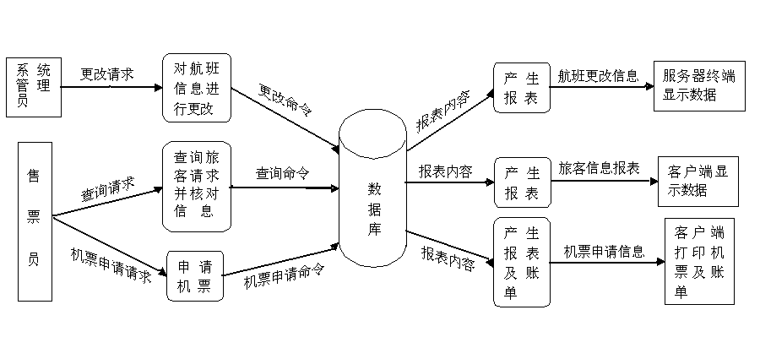

数据字典:

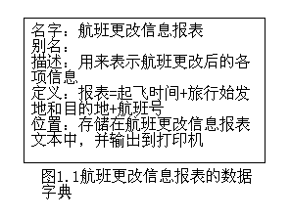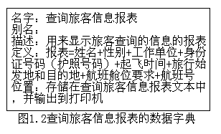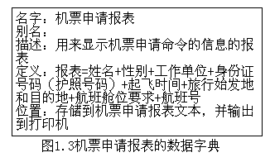

**2.5运行环境规定**

机票预定系统中的各个子系统的硬件和软件的配置如下：

**2.5.1 服务器端子系统的运行要求：**

系统软件： Window NT Server

数据库管理系统：SQL Server

硬件要求：Pentium III 450以上, 258M RAM, 14G HD

**2.5.2 客户端子系统的运行要求：**

系统软件： Window NT Workstation

数据库管理系统：SQL Server

硬件要求：Pentium 133以上, 32M RAM, 4.3G H

|  |  |
| --- | --- |
| **学生实验 心得** | 这次实验加深了我对可行性研究的的理解，明白了需求研究在软件开发中的重要性。  学生（签名）：徐睿航  2022年4月26日 |
| **指导**  **教师**  **评语** | 成绩评定：  指导教师（签名）：  年 月 日 |